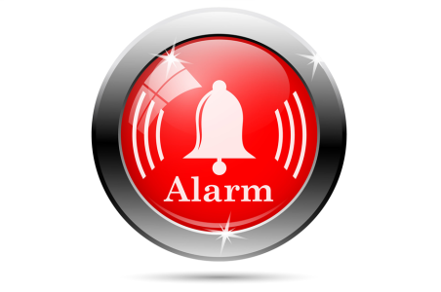

**TEST SYREN ALARMOWYCH**

W dniu **26 listopada 2019r w godz. 9.00** – **13.00** na terenie gminy zostanie przeprowadzony test syren alarmowych wykorzystywanych w systemie ostrzegania i alarmowania ludności.

W ramach treningu emitowany będzie „ **dźwięk** **ciągły trwający trzy minuty** „ oznaczający odwołanie alarmu.

Powyższy sygnał będzie miał wyłącznie charakter ćwiczebny.

**Wójt Gminy Lipowa**

**Jan Góra**